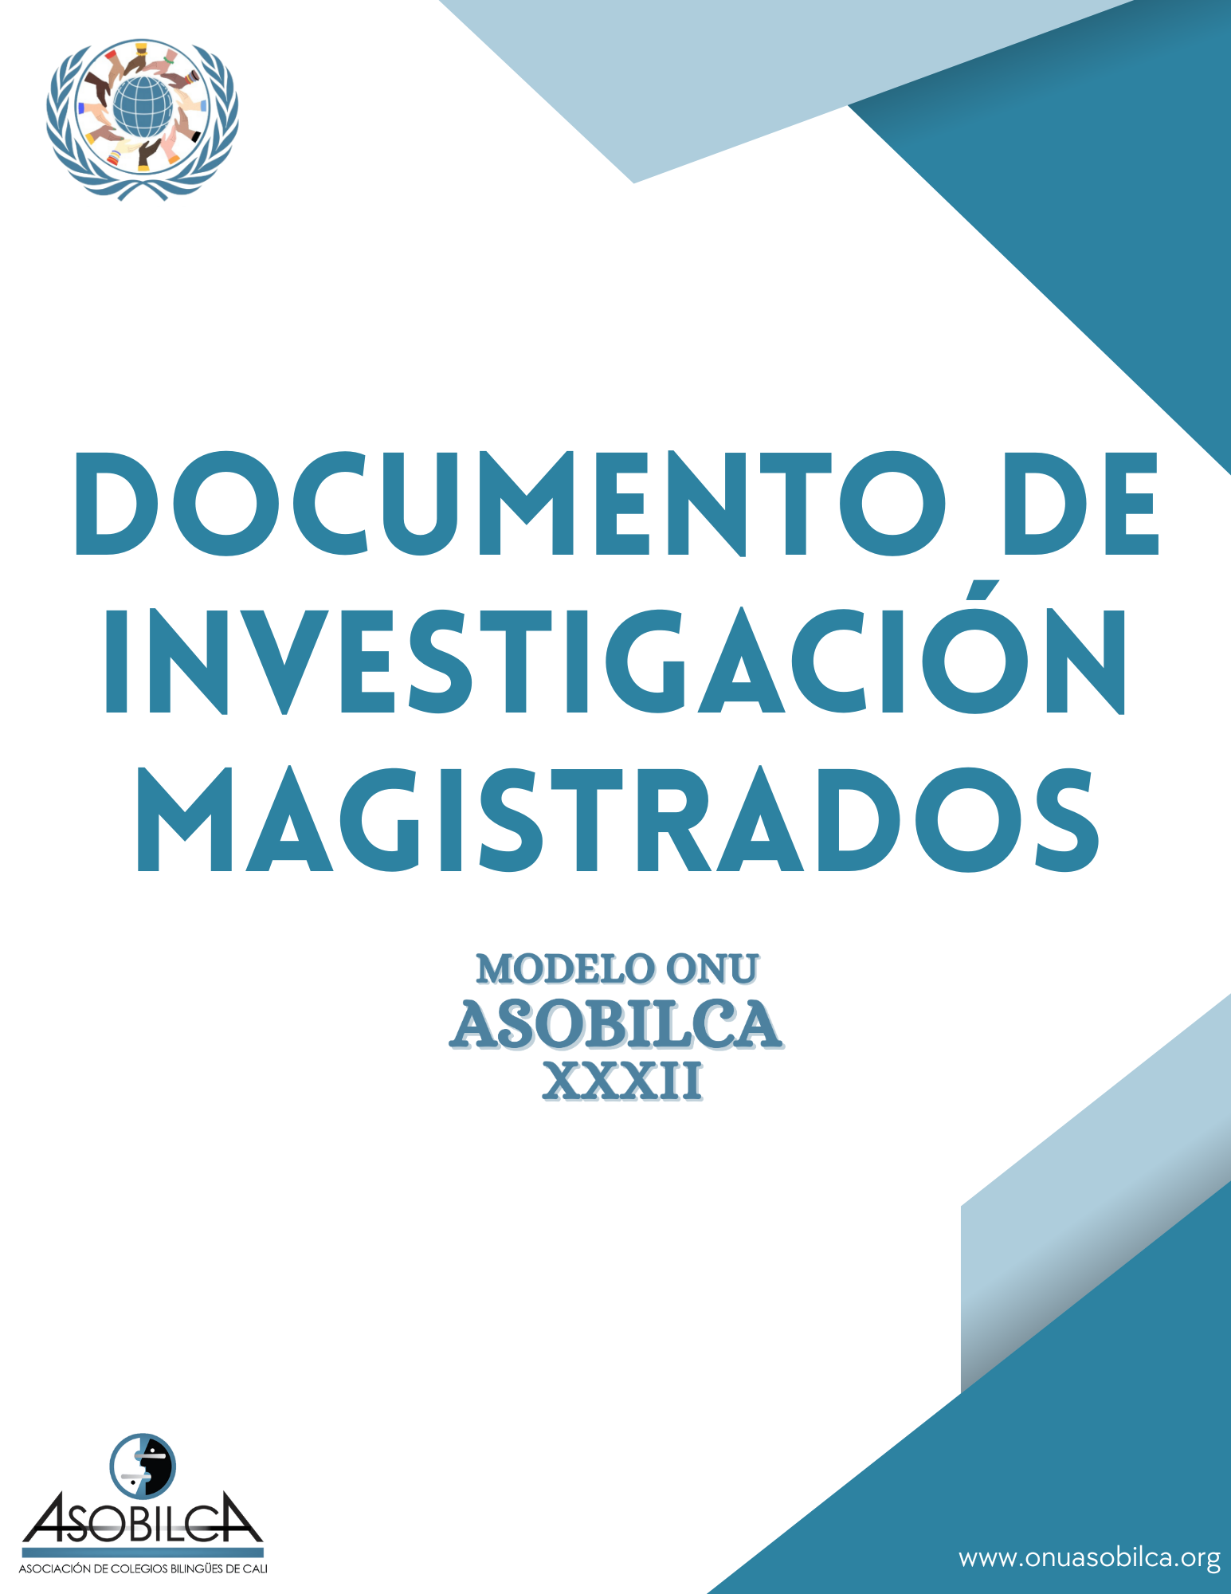
Aspectos Importantes
El documento de investigación (portafolio) del comité de la Corte Internacional de Justicia (CIJ) es un insumo esencial para el desarrollo del comité y representa un porcentaje significativo de la evaluación final asignada por la mesa. A diferencia de otros comités, en CIJ los delegados no representan Estados de forma permanente, sino magistrados de la Corte, cuyo rol puede variar según el tema tratado.
Es importante tener en cuenta que:
- En el Tema 1 (procedimiento consultivo), todos los delegados actúan como magistrados regulares de la Corte, ejerciendo sus funciones con imparcialidad.
- En el Tema 2 (caso contencioso), algunos delegados continuarán como magistrados de la Corte, mientras que otros asumirán el rol de magistrados ad hoc, representando los intereses jurídicos de un Estado específico.
Por lo anterior, este portafolio contiene secciones comunes para todos los delegados y secciones específicas que deberán completarse únicamente según el rol asignado en el Tema 2. El documento debe desarrollarse únicamente bajo el formato aquí establecido, llenando solo la información solicitada. Todas las fuentes utilizadas deben citarse correctamente en APA 7. El incumplimiento de las normas de citación APA será considerado plagio y podrá conllevar a la exclusión del proceso de premiación.

Tema 1

(Introduzca la foto de su magistrado en este espacio)

Magistrado Representado: (Responda aquí)
País de Origen del Magistrado: (Responda aquí)
Delegado: (Su nombre aquí)
Colegio: (Su colegio aquí)
Grado: (Su grado aquí)

Biografía del Magistrado
Redacte una biografía del magistrado que representa en un texto de máximo 300 palabras. Este apartado tiene como objetivo comprender su perfil jurídico y trayectoria profesional.
Puede incluir formación académica, experiencia judicial, especialización en derecho internacional, aportes relevantes a la jurisprudencia internacional y criterios jurídicos recurrentes. Este apartado debe ser descriptivo y analítico, no político.

Papel de posición - Tema 1 (Procedimiento Consultivo): (Escriba el nombre del tema aquí)
Elabore un papel de posición jurídico en un texto de máximo 1000 palabras, en el cual analice la cuestión sometida a opinión consultiva. Debe abordar los principios del derecho internacional aplicables, normas relevantes, jurisprudencia previa de la CIJ y las posibles implicaciones jurídicas de la opinión consultiva. En caso de no existir información específica sobre la postura del magistrado frente al tema, podrá basar su análisis en el sistema jurídico del país de origen del magistrado, manteniendo siempre un enfoque imparcial.

Bibliografía:
Incluya la lista de referencias utilizadas para su investigación. Recuerde que Escuela Intermedia y Escuela Alta deben citar en Formato APA 7.

Tema 2
(Complete únicamente el apartado correspondiente a su rol en este tema)
(Introduzca la foto de su magistrado en este espacio)

Magistrado Representado: (Responda aquí)
País de Origen del Magistrado: (Responda aquí)
Delegado: (Su nombre aquí)
Colegio: (Su colegio aquí)
Grado: (Su grado aquí)

A. Magistrados de la Corte
(Solo si continúa como magistrado de la corte en el Tema 2, de lo contrario, borrar esta sección y llenar la sección de Magistrados Ad Hoc)

Papel de posición - Tema 2 (Procedimiento Contencioso): (Escriba el nombre del tema aquí)
Explique el caso contencioso y exponga su posición jurídica como magistrado de la Corte en un texto de máximo 400 palabras. Este apartado debe evidenciar su comprensión del conflicto, los puntos jurídicos centrales y los criterios que considera relevantes para la emisión de un fallo. Bajo ninguna circunstancia este apartado debe defender los intereses de alguno de los Estados involucrados.
Preparación de Preguntas para Magistrados Ad Hoc
Formule cinco (5) preguntas que podrían dirigirse a los magistrados ad hoc durante la fase inicial del caso contencioso. Para cada pregunta, explique brevemente su relevancia jurídica y el aspecto del caso que busca esclarecer. Las preguntas deben ser técnicas, claras y pertinentes. No es obligatorio utilizar todas las preguntas durante el debate; estas funcionan como preparación estratégica.

B. Magistrados Ad Hoc
(Solo si asumen el rol de magistrado Ad Hoc en el Tema 2, en ese caso, borrar la sección anterior y llenar la sección de Magistrados Ad Hoc)

Estado representado: (Responda aquí)
Redacte una breve descripción del Estado que representa en un texto de máximo 200 palabras, incluyendo su sistema jurídico y elementos relevantes para el caso.
Explicación del Caso
Explique el caso contencioso en un texto de máximo 200 palabras, identificando el conflicto jurídico central y los puntos clave del debate.
Evidencias y Defensa del Estado
Desarrolle la defensa jurídica del Estado que representa en un texto de máximo 600 palabras, presentando evidencias jurídicas, normativas y jurisprudenciales que respalden su posición.
Bibliografía:
Incluya la lista de referencias utilizadas para su investigación. Recuerde que Escuela Intermedia y Escuela Alta deben citar en Formato APA 7.

Recomendaciones Finales
- Identifique claramente su rol en cada tema antes de redactar el portafolio.
- En el Tema 1, actúe siempre con imparcialidad absoluta.
- En el Tema 2, asegúrese de completar solo el apartado que corresponda a su rol.
- Priorice la claridad, coherencia y solidez jurídica sobre la extensión del texto.
- Consulte a sus presidentes ante cualquier duda sobre el rol o el procedimiento.

Recuerde guardar su documento como: DI-MAGISTRADO-CIJ

